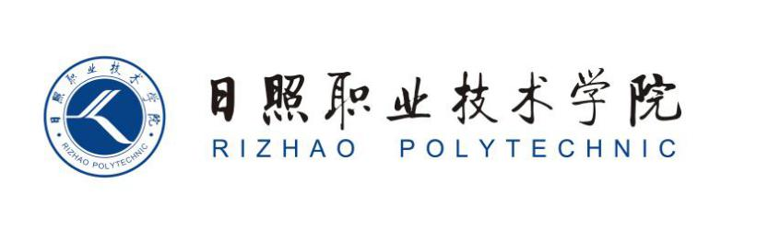

《视觉营销设计》教案

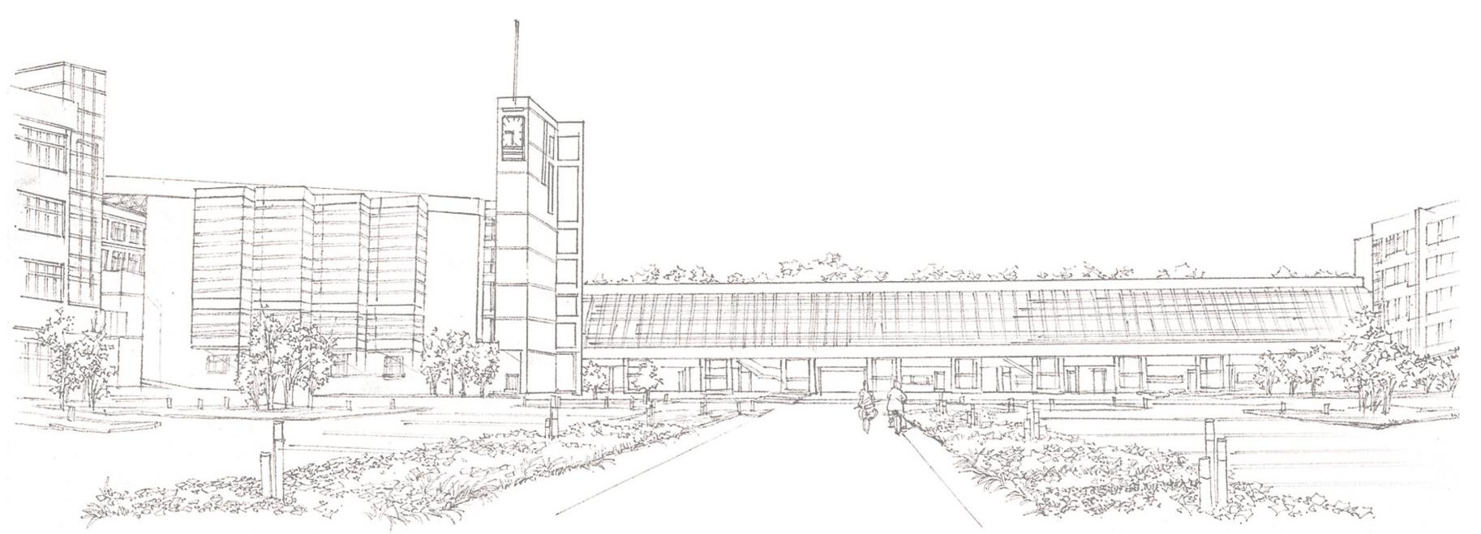
商学系

课时内容 | 提炼视觉创意 | 授课时间 | 90分钟 | 课时 | 2
教学目标 | 掌握活动分类。  掌握活动策划方法。
教学重点 | 掌握活动的视觉设计方法。  掌握商品的视觉设计方法。
教学难点 | 活动方案策划。
教学设计 | - 教学思路：（1）讲解视觉创意的相关知识，使学生掌握商品和活动的视觉创意；（2）最后安排拓展延伸和实战与提升。  - 教学手段：（1）由浅入深，从基础知识到实际操作；（2）对视觉营销的视觉创意相关知识进行讲解。  - 教学资料及要求：除教材中讲解的知识，学生可以收集店铺活动策划方案的相关素材，对视觉营销的相关知识进行详细了解。
教学内容
讨论问题：
1、怎样提炼商品视觉创意？
2、怎样提炼活动视觉创意？
1.4 提炼视觉创意
本节导读：
对用户行为模式进行分析后可发现，只有引起注意，才能提起兴趣，从而激发欲望，增强记忆，最终采取行动。若店铺中的商品视觉呈现不能起到提起兴趣的作用， 那么无论投入多少的成本都无法奏效。本小节将从视觉创意的角度分析如何使视觉效果和创意提起客户兴趣，并通过商品视觉创意和活动视觉创意两个角度进行介绍。
1.4.1 商品视觉创意
商品需要通过一定的表现形式才能传播，选择适当的表现形式是有效传递商品信息的关键。到位且有创意的广告或商品描述能增强商品被认知的程度，而一个创意效果图要从众多竞争者中脱颖而出，就必须要有商品独特的内容，因此一个创意并且新颖的视觉表达，会让商品“跳入”到客户的视线中，从而刺激购买。
1.活动分类
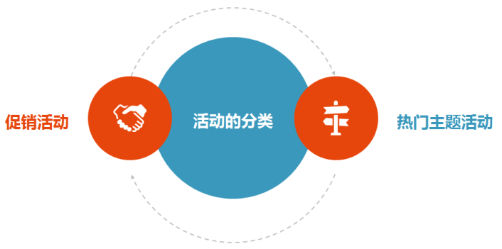
2．活动方案的规划
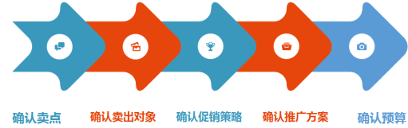

1.4.2 活动视觉创意
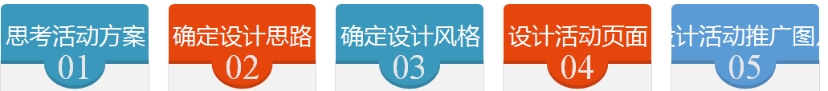
1.4.3 任务实训及考核
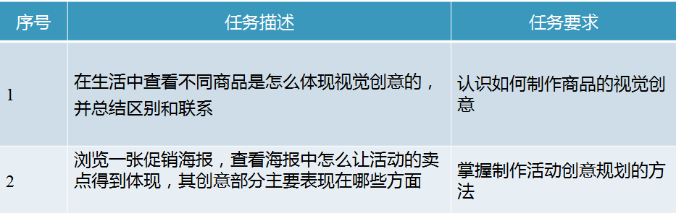

小结 | - 掌握活动的视觉创意方法。
思考及作业 | 想一想：  - 视觉营销活动视觉创意怎么设计？  练一练：  